Лабораторная работа №4
Текстовые файлы и исключения
Дан текстовый файл, каждая строка которого имеет предложенный ниже формат. Необходимо вывести его данные в виде таблицы, и выполнить указанную обработку. Имя файла задается пользователем. Если выбранный файл имеет иной формат, то сообщить об этом, используя механизм исключений.
В качестве интерфейса для ввода исходных данных и вывода результатов использовать web-интерфейс организованный с помощью фреймворка Vaadin. Для выбора операции организовать вертикальное меню, для расположения компонентов использовать GridLayout, у страницы должен быть заголовок, например, «Лабораторная работа №4» (стиль заголовка выбрать самостоятельно, заголовок поместить в одну из ячеек GridLayout).
Данные из файла считать двумя способами:
1. Стандартное чтение из потока с помощью классов FileReader или Scanner;
2. Чтение из потока в функциональном стиле, используя метод lines() класса Files.
Сообщение об исключительной ситуации также отразить на странице.
Вариант 9. Школа. Найти суммарную нагрузку всех учителей школы, а также по названию предмета, определить, кто из учителей его преподает.
Формат строки:
Фамилия учителя (строка из 20 символов) предмет (строка из 20 символов) количество часов в неделю (целое число).

Теоретическая часть
Исключение (exception) – это событие, возникающее во время выполнения программы, которое нарушает нормальный ход выполнения инструкций. Исключения используются для обработки ошибок и других неожиданных ситуаций.
Механизм обработки исключений позволяет:
- Перехватывать исключения (try-catch)
- Пробрасывать их дальше (throws)
- Создавать свои исключения (throw)
Текст программы
Teacher.java:
package mypack;
public class Teacher {
private String name; // фамилия
private String subject; // предмет
private int hours; // количество часов
public Teacher(String name, String subject, int hours) {
this.name = name.trim();
this.subject = subject.trim();
this.hours = hours;
}
public String getName() {
return name;
}
public String getSubject() {
return subject;
}
public int getHours() {
return hours;
}
}

MainView.java:
package com.northpole.snow;
import com.vaadin.flow.component.Component;
import com.vaadin.flow.component.button.Button;
import com.vaadin.flow.component.combobox.ComboBox;
import com.vaadin.flow.component.grid.Grid;
import com.vaadin.flow.component.grid.HeaderRow;
import com.vaadin.flow.component.html.H1;
import com.vaadin.flow.component.html.Paragraph;
import com.vaadin.flow.component.orderedlayout.HorizontalLayout;
import com.vaadin.flow.component.orderedlayout.VerticalLayout;
import com.vaadin.flow.component.tabs.Tab;
import com.vaadin.flow.component.tabs.Tabs;
import com.vaadin.flow.component.textfield.TextField;
import com.vaadin.flow.component.upload.Upload;
import com.vaadin.flow.component.upload.receivers.MemoryBuffer;
import com.vaadin.flow.router.Route;
import mypack.Teacher;
import java.io.*;
import java.nio.charset.StandardCharsets;
import java.nio.file.Files;
import java.util.*;
import java.util.stream.Collectors;
import java.util.stream.Stream;
@Route
public class MainView extends VerticalLayout {
private List<Teacher> teachers = new ArrayList<>(); // Список преподавателей
private Grid<Teacher> grid = new Grid<>(Teacher.class, false); // Таблица для отображения данных
private Paragraph errorMsg = new Paragraph(); // Сообщение об ошибках
private Paragraph summary = new Paragraph(); // Блок с суммарной нагрузкой
private ComboBox<String> methodSelect; // Выбор метода чтения файла
public MainView() {
setPadding(true); // Настройка отступов
setSpacing(true); // Настройка промежутков между компонентами
setSizeFull(); // Занимает все доступное пространство
// Создание заголовка
H1 title = new H1("Лабораторная работа №4");
// Настройка выбора метода чтения файла
methodSelect = new ComboBox<>("Способ чтения файла");
methodSelect.setItems("Scanner", "Files.lines()");
methodSelect.setValue("Scanner");
// Настройка компонента загрузки файлов
MemoryBuffer buffer = new MemoryBuffer();
Upload upload = new Upload(buffer);
upload.setAcceptedFileTypes(".txt"); // Только txt файлы
upload.setMaxFiles(1); // Максимум 1 файл
// Обработчик успешной загрузки файла
upload.addSucceededListener(event -> {
try (InputStream is = buffer.getInputStream()) {
if ("Scanner".equals(methodSelect.getValue())) {
readWithScanner(is); // Чтение через Scanner
} else {
readWithFilesLines(is); // Чтение через Files.lines()
}
updateGrid(); // Обновление таблицы
errorMsg.setText(""); // Очистка сообщения об ошибке
} catch (Exception ex) {
teachers.clear();
updateGrid();
errorMsg.setText("Ошибка чтения файла: " + ex.getMessage());
}
});
// Настройка колонок таблицы
Grid.Column<Teacher> nameCol = grid.addColumn(Teacher::getName).setHeader("Фамилия").setKey("name");
Grid.Column<Teacher> subjectCol = grid.addColumn(Teacher::getSubject).setHeader("Предмет").setKey("subject");
Grid.Column<Teacher> hoursCol = grid.addColumn(Teacher::getHours).setHeader("Часы").setKey("hours");
// Добавление заголовка таблицы
HeaderRow topHeader = grid.prependHeaderRow();
topHeader.join(
topHeader.getCell(nameCol),
topHeader.getCell(subjectCol),
topHeader.getCell(hoursCol)
).setText("Лабораторная работа 4");
// Настройка вкладок
Map<Tab, Component> tabContent = new LinkedHashMap<>();
Tab tableTab = new Tab("Таблица");
Tab summaryTab = new Tab("Нагрузка");
Tab queryTab = new Tab("Поиск по предмету");
tabContent.put(tableTab, grid);
tabContent.put(summaryTab, summary);
// Настройка панели поиска по предмету
VerticalLayout subjectSearch = new VerticalLayout();
TextField subjectField = new TextField("Название предмета");
Paragraph result = new Paragraph();
Button searchBtn = new Button("Найти");
searchBtn.addClickListener(e -> {
String subject = subjectField.getValue().trim().toLowerCase();
List<String> matches = teachers.stream()
.filter(t -> t.getSubject().equalsIgnoreCase(subject))
.map(Teacher::getName)
.distinct()
.collect(Collectors.toList());
if (matches.isEmpty()) {
result.setText("Учителей по предмету не найдено.");
} else {
result.setText("Преподают: " + String.join(", ", matches));
}
});
subjectSearch.add(subjectField, searchBtn, result);
tabContent.put(queryTab, subjectSearch);
// Настройка вертикальных вкладок
Tabs tabs = new Tabs(tableTab, summaryTab, queryTab);
tabs.setOrientation(Tabs.Orientation.VERTICAL);
// Контейнер для содержимого вкладок
VerticalLayout pages = new VerticalLayout();
tabContent.values().forEach(pages::add);
tabContent.values().forEach(c -> c.setVisible(false));
grid.setVisible(true); // По умолчанию показываем таблицу
// Обработчик переключения вкладок
tabs.addSelectedChangeListener(event -> {
tabContent.values().forEach(c -> c.setVisible(false));
Component selected = tabContent.get(tabs.getSelectedTab());
if (selected != null) selected.setVisible(true);
});
pages.setSizeFull();
// Горизонтальный макет с вкладками и содержимым
HorizontalLayout tabsWithContent = new HorizontalLayout(tabs, pages);
tabsWithContent.setSizeFull();
tabsWithContent.setFlexGrow(0, tabs);
tabsWithContent.setFlexGrow(1, pages);
errorMsg.getStyle().set("color", "red"); // Красный цвет для ошибок
// Добавление всех компонентов на форму
add(title, methodSelect, upload, tabsWithContent, errorMsg);
setFlexGrow(1, tabsWithContent);
}
// Обновление данных в таблице и расчет суммарной нагрузки
private void updateGrid() {
grid.setItems(teachers);
int totalHours = teachers.stream().mapToInt(Teacher::getHours).sum();
summary.setText("Суммарная нагрузка всех учителей: " + totalHours + " часов");
}
// Парсинг строки с данными преподавателя
private Teacher parseLine(String line) {
if (line.length() < 40)
throw new IllegalArgumentException("Неверный формат строки: строка слишком короткая");
String name = line.substring(0, 20).trim(); // Фамилия (первые 20 символов)
String subject = line.substring(20, 40).trim(); // Предмет (следующие 20 символов)
String hoursStr = line.length() > 40 ? line.substring(40).trim() : "0"; // Часы (остаток строки)
int hours;
try {
hours = Integer.parseInt(hoursStr);
} catch (NumberFormatException e) {
throw new IllegalArgumentException("Неверный формат часов в строке");
}
return new Teacher(name, subject, hours);
}
// Чтение файла с помощью Scanner
private void readWithScanner(InputStream is) throws IOException {
teachers.clear();
File tempFile = File.createTempFile("upload", ".txt");
tempFile.deleteOnExit();
try (OutputStream os = new FileOutputStream(tempFile)) {
is.transferTo(os);
}
try (Scanner scanner = new Scanner(new FileReader(tempFile, StandardCharsets.UTF_8))) {
while (scanner.hasNextLine()) {
String line = scanner.nextLine();
teachers.add(parseLine(line));
}
}
}
// Чтение файла с помощью Files.lines()
private void readWithFilesLines(InputStream is) throws IOException {
teachers.clear();
File tempFile = File.createTempFile("upload", ".txt");
tempFile.deleteOnExit();
try (OutputStream os = new FileOutputStream(tempFile)) {
is.transferTo(os);
}
try (Stream<String> lines = Files.lines(tempFile.toPath(), StandardCharsets.UTF_8)) {
teachers = lines.map(this::parseLine)
.collect(Collectors.toList());
}
}
}

Описание программы
Класс Teacher:
- name – фамилия учителя
- subject – предмет
- hours – количество часов
- Teacher() – конструктор
- getName() – геттер для имени
- getSubject() – геттер для предмета
- getHours() – геттер для количества часов
Класс MainView:
- teachers – список всех учителей, считанных из файла
- grid – таблица для отображения данных
- errorMsg – поле для вывода ошибок
- summary – текст для отображения суммарной нагрузки
- methodSelect – выпадающий список для выбора способа чтения файла
- MainView() – конструктор. В конструкторе настраивается интерфейс пользователя (заголовок, ComboBox, компонент загрузки файла, таблица, табы, панель поиска по предмету, система вкладок, размещение на экране)
- updateGrid() – обновляет grid новым списком teachers и считает общую нагрузку totalHours
- parseLine() – получает данные из одной строки файла: символы с 0 по 19 – фамилия, с 20 по 39 – предмет, с 40 и дальше – часы. Обрезает пробелы, преобразует количество часов в целое число. При неправильном формате выбрасывает исключение
- readWithScanner() – создает временный файл, считывает строки через Scanner. Каждая строка преобразуется в объект класса Teacher и добавляется в список
- readWithFilesLines() – аналогично предыдущему, но считывание строк через Files.lines()

Исключения
Исключение | Метод | Причина
IllegalArgumentException | parseLine() | Строка короче 40 символов
NumberFormatException | parseLine(), при использовании Integer.parseInt() | В поле часов – не число (например, буквы или пустая строка)
IOException | readWithScanner() и readWithFilesLines() | Ошибка создания или чтения временного файла
Exception | В блоке catch (Exception ex) при загрузке файла | Перехватывает любые ошибки, включая неожиданные

Результаты тестов
Программа до загрузки файла:
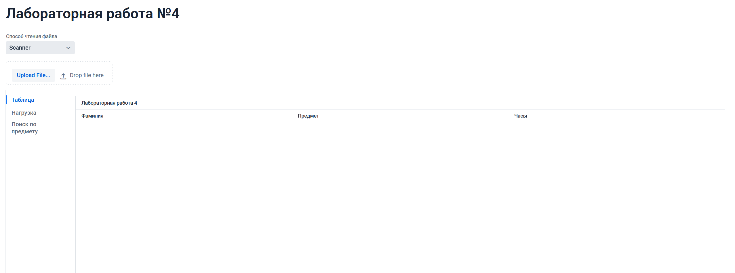
Исходный файл:
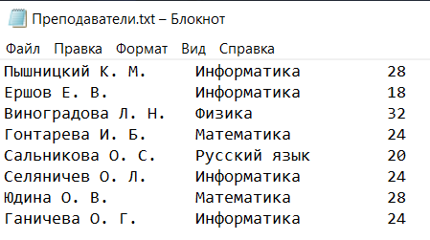
Чтение с помощью Scanner:
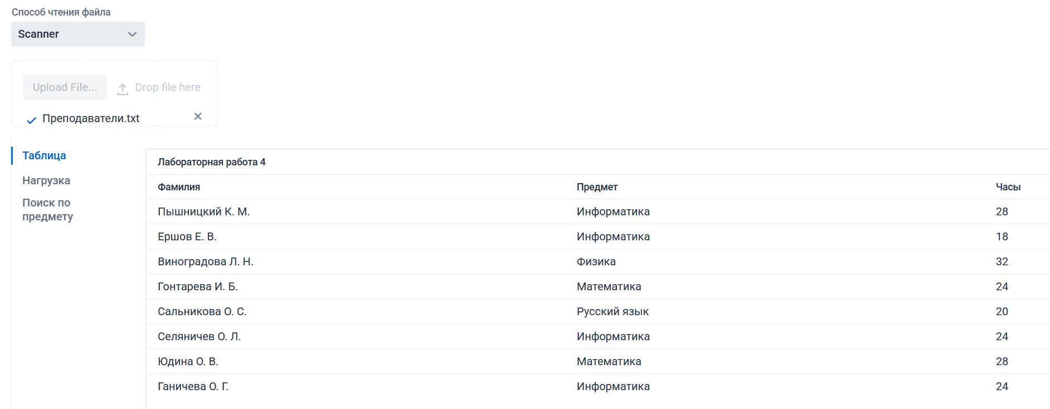

Чтение с помощью Files.lines:
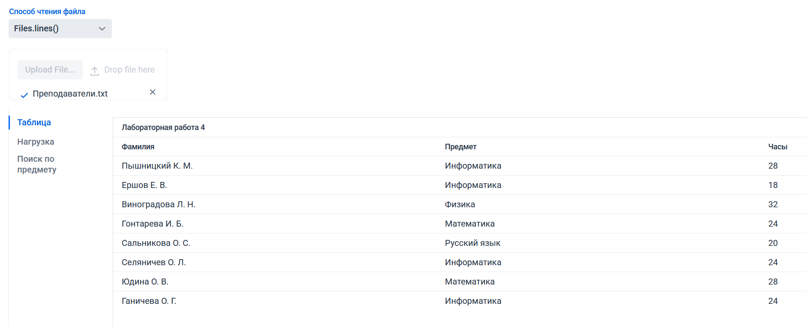
Общая нагрузка:

Поиск по предмету:
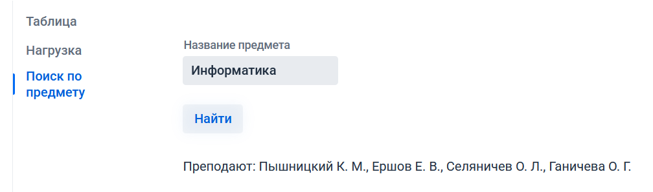
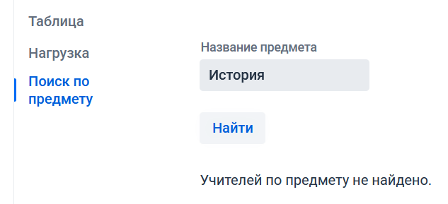
Файл с неверным форматом часов:
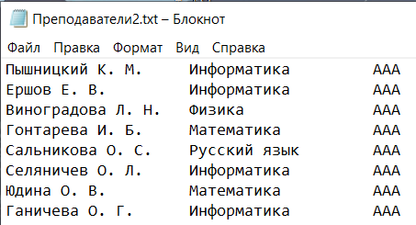
Сообщение об ошибке:
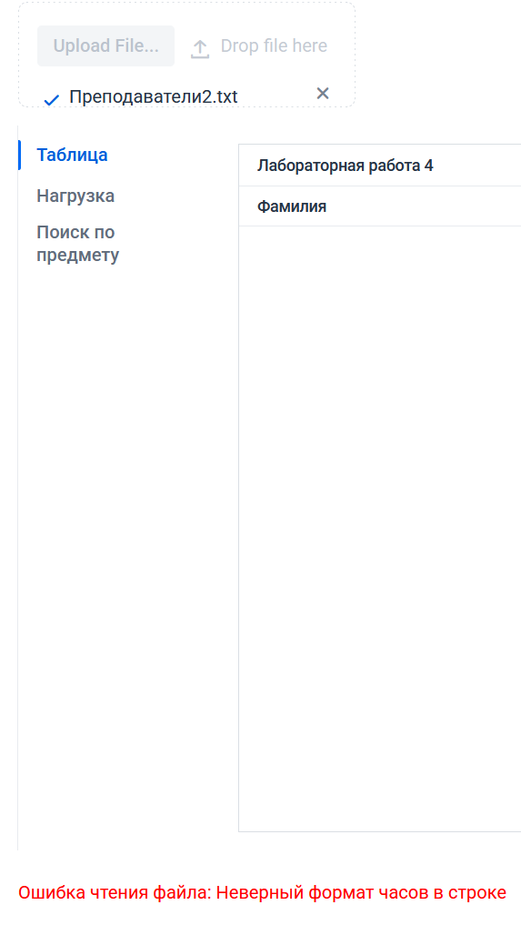

Файл с неверным форматом строк:
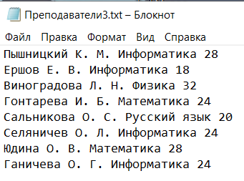
Сообщение об ошибке:
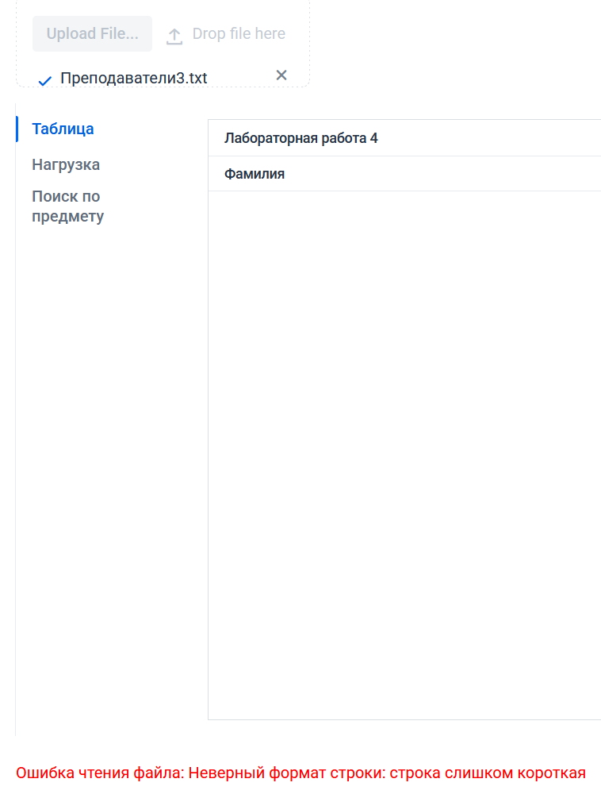
Вывод
В ходе выполнения лабораторной работы была создана программа, которая обрабатывает файл со списком преподавателей, выводя строки с данными в таблицу. Также программа подсчитывает общее количество часов и позволяет искать преподавателей по названию предмета. Интерфейс программы выполнен с помощью фреймворка Vaadin.

